【綜合日語(一)A】
第二十四課 互相幫忙學習單

學號： 姓名：
<場景、脈絡>
描寫誰幫誰做什麼事。
<可利用的慣用句或句型>
- (複習)東西贈與「あげます」「もらいます」「くれます」
- 行動互惠 「～てあげます」「～てもらいます」「～てくれます」
----------------------------------------------------------------------------------------------------------------------------------------------
- 看圖造句（「～てあげます」「～てもらいます」「～てくれます」）
(1)耳掃除をする  母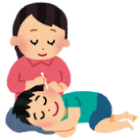私 | 私は  母は
(2)荷物を運ぶ  うちのおばあさん  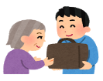隣のおじさん | うちのおばあさんは  隣のおじさんは
(3)写真を見せる  弟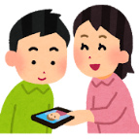私 | 私は
(4)避難場所を教える  両親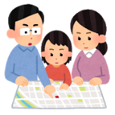私 | 私は  両親は
(5)肩を揉む  父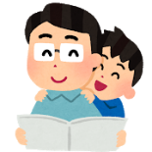私 | 私は

- 我想要誰為我做…（「～てもらいます」）
- もうすぐ自分の誕生日です。 に たいです。
- そろそろ冬休みに入ります。 に たいです。
- この宿題は自分でできない。 に たいです。
- あのフィギュアが可愛いです。 に たいです。
- 寂しいです。 に たいです。

- 想想這些人平時都幫你做些什麼事（「～てくれます」）
- 母は 。
- 父は 。
- 親友は 。
- 先生は 。
- 恋人は 。

- 選擇較適切的答案
- 先生のテストの採点（さいてん）を【①してあげました ②手伝いました】。
- 妹にお弁当を【①作ってあげました ②作ってくれました】。
- 私は李さん【①を ②に】本を貸してあげました。
- 私は両親【①を ②に】病院へ連れてあげました。
- 私は妹【①に ②が】壊した椅子を捨ててあげました。
- 私は後輩【①の ②が】作文を添削（てんさく）してあげました。

<自我評量>
請在每個問題標號前，自我評量自己的學習成效。
◎：完全沒問題、〇：80%理解、△：60%理解，但還是有不懂、×：有一半以上的概念都還不清楚

